Semana del 1 al 5 de junio Cs Naturales
“Mes del Sagrado Corazón de Jesús”
Semana dedicada al “CUIDADO DEL MEDIO AMBIENTE EN PANDEMIA”

*** Con ayuda de los papis , indica conductas de cuidado del Medio Ambiente.
Hoja de registro de datos.

Nombre y apellido………………………………………………………………………………………………………………
Acciones ecológicas.
Lunes
…………………………………………………………………………………………………………………………………………………………………………………………………………………………………………………………………………

Martes
…………………………………………………………………………………………………………………………………………………………………………………………………………………………………………………………………………

Miércoles
…………………………………………………………………………………………………………………………………………………………………………………………………………………………………………………………………………

Jueves
…………………………………………………………………………………………………………………………………………………………………………………………………………………………………………………………………………

Viernes
…………………………………………………………………………………………………………………………………………………………………………………………………………………………………………………………………………

Sábado
…………………………………………………………………………………………………………………………………………………………………………………………………………………………………………………………………………

Domingo
……………………………………………………………………………………………………………………………………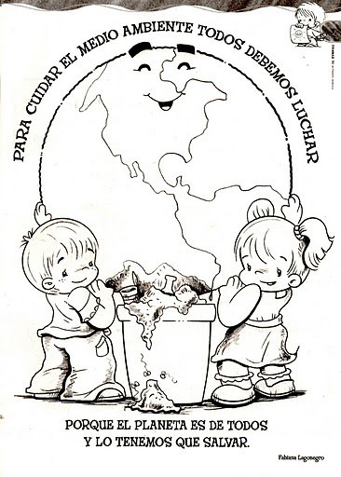

*****Escribe no menos de cinco consejos y acciones para cuidar el medioambiente en casa.

